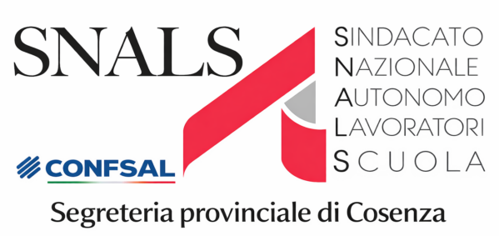
AZIONE LEGALE
Personale ATA ex LSU:
Al via i ricorsi per il riconoscimento del servizio pre-ruolo
Negli ultimi mesi il tema del riconoscimento del servizio pre-ruolo del personale ATA ex LSU proveniente da cooperative ha trovato un importante chiarimento sul piano giudiziario.
Il passaggio decisivo è rappresentato dalla sentenza della Corte d’Appello di Palermo – Sezione Lavoro del 12 gennaio 2026, che ha accolto le ragioni dei lavoratori, riconoscendo il diritto alla piena valorizzazione del servizio svolto prima della stabilizzazione.
La Corte ha stabilito che il lavoro prestato dagli ex LSU all’interno delle scuole statali, pur se formalmente alle dipendenze di cooperative, deve essere considerato a tutti gli effetti utile ai fini della ricostruzione di carriera e del trattamento economico. Secondo i giudici, ciò che conta non è il tipo di contratto utilizzato, ma come il lavoro è stato svolto nella realtà.
È stato infatti accertato che il personale ex LSU operava di fatto sotto la direzione del dirigente scolastico, seguiva gli orari della scuola, era soggetto al controllo delle presenze e alla gestione di ferie e permessi secondo le regole del pubblico impiego.
Questi elementi dimostrano che si trattava, nella sostanza, di un rapporto di lavoro assimilabile a quello dei collaboratori scolastici di ruolo.
La sentenza valorizza anche la Legge n. 205/2017, con la quale lo Stato ha disposto la stabilizzazione di questo personale, riconoscendo che i lavoratori svolgevano mansioni identiche a quelle dei collaboratori scolastici.
Proprio per questo, la Corte ha ritenuto illegittimo il comportamento del Ministero dell’Istruzione e del Merito che, in sede di ricostruzione di carriera, ha escluso il servizio pre-ruolo dal calcolo dell’anzianità.
I giudici hanno inoltre evidenziato una disparità di trattamento, in quanto ad altri lavoratori ex LSU, assunti con contratti diversi (come le collaborazioni coordinate e continuative), il servizio pre-ruolo è stato riconosciuto, mentre a chi proveniva dalle cooperative no.
Una differenza che non trova giustificazione e che contrasta con i principi di uguaglianza e non discriminazione.
Alla luce di questo orientamento, il Sindacato ha aperto le adesioni al ricorso gratuito per tutto il personale ATA ex LSU già stabilizzato ai sensi della Legge n. 205/2017, al quale non è stato riconosciuto il servizio svolto prima dell’immissione in ruolo. Il ricorso ha lo scopo di ottenere il riconoscimento integrale del servizio pre-ruolo, il corretto inquadramento stipendiale e il pagamento delle differenze retributive maturate nel tempo.
Il ricorso e gratuito per gli iscritti al sindacato.
Per informazioni e adesioni contattare le sedi provinciali Snals-Confsal.

